|  |
| --- |
|  |
| МИНОБРНАУКИ РОССИИ |
| Федеральное государственное бюджетное образовательное учреждение  высшего образования  **«МИРЭА - Российский технологический университет»**  **РТУ МИРЭА** |

Институт Информационных Технологий

Кафедра Вычислительной Техники (ВТ)

**ОТЧЁТ ПО ПРАКТИЧЕСКОЙ РАБОТЕ №** 2

«Проектирование синхронных цифровых автоматов»

по дисциплине

«Теория автоматов»

|  |  |
| --- | --- |
| Выполнил студент группы  ИВБО-11-23 | Туктаров Т.А. |
| Принял старший преподаватель ВТ | Боронников А.С. |
| Лабораторная работа выполнена | « __ » _______ 2024 г. |
| «Зачтено» | « __ » _______ 2024 г. |

Москва 2024

СОДЕРЖАНИЕ

ВВЕДЕНИЕ 3

1 ЗАДАЧА 4

1.1 Постановка задачи 4

1.2 Решение 4

2 Задача 6

2.1 Постановка задачи: 6

2.2 Решение 6

2.2.1 Автомат подсчета пересечений 6

2.2.1 Автомат подсчета четности сигнала 8

3 ЗАДАЧА 9

3.1 Постановка задачи 9

3.2 Решение 9

4 ЗАДАЧА 12

4.1 Постановка задачи 12

4.2 Решение 12

ЗАКЛЮЧЕНИЕ 14

СПИСОК ИСПОЛЬЗОВАННЫХ ИСТОЧНИКОВ 15

ВВЕДЕНИЕ

Практическая работа посвящена проектированию синхронных цифровых автоматов.

1 задача: Автоматы распознавания языков. Дефинитный язык.

2 задача: Автоматы распознавания языков. Асинхронный язык.

3 задача: Задача на вычисление минимального из чисел.

4 задача: Задача на вычисление свертки числа по заданному модулю.

# 1 ЗАДАЧА

## 1.1 Постановка задачи

Спроектировать синхронный автомат, который повторяет на выходе входные значения, но только установившиеся, т.е. измеренные на фронте синхросигнала и совпадающие не менее двух раз подряд. Первое выходное значение совпадает с первым входным.

## 1.2 Решение

Спроектируем автомат Мили. Его граф переходов будет выглядеть так(Рисунок 1.1):

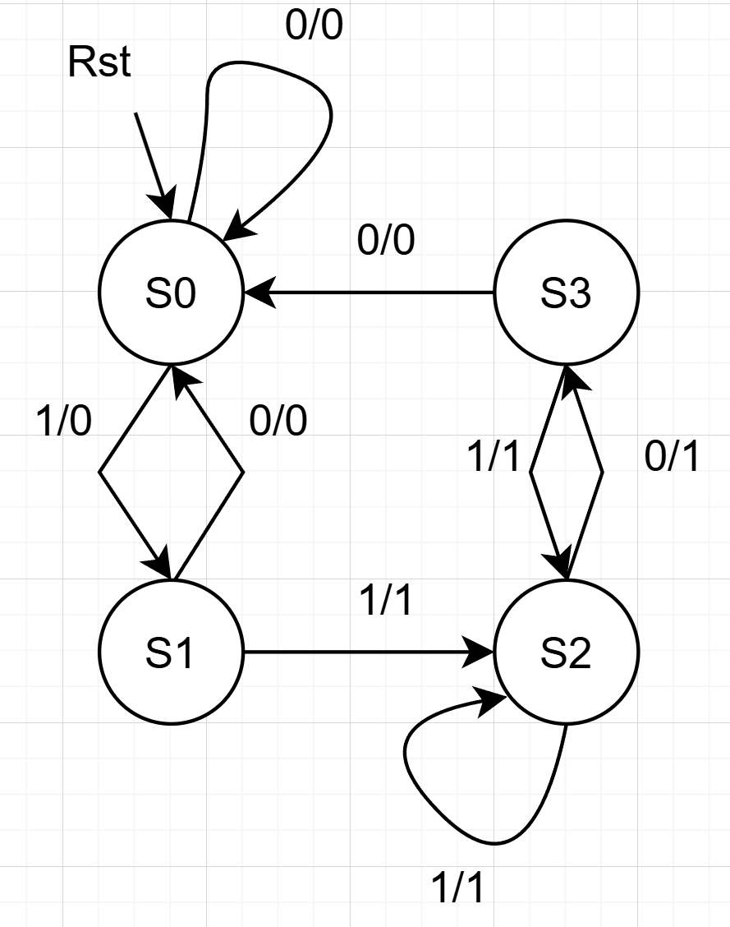

Рисунок 1.1 – Граф переходов автомата Мили

Автоматная таблица:

|  |  |  |  |
| --- | --- | --- | --- |
| код | S | A | |
| 0 | 1 |
| 00 | S0 | S0 | S1 |
| 01 | S1 | S0 | S2/1 |
| 10 | S2 | S3/1 | S2/1 |
| 11 | S3 | S0/0 | S2/1 |

Обозначения: S – текущее состояние, A -вход.

Спроектированный автомат в Logisim(Рисунок 1.2):

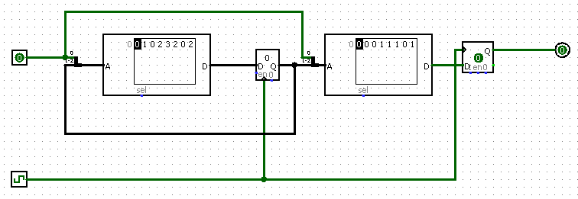

Рисунок 1.2 – Реализованный в среде Logisim автомат Мили

# 2 Задача

## 2.1 Постановка задачи:

Спроектировать автомат с двухразрядным входом и одноразрядным выходом, который подсчитывает четность числа стробов, поглощенных стробами на другой линии.

## 2.2 Решение

### 2.2.1 Автомат подсчета пересечений

Обозначим возможные символы (сочетания значения сигналов) на входах автомата следующим образом (Рисунок 2.1):



Рисунок 2.1 – Дефинитный язык

Получим дефинитный язык со следующими минимальными последовательностями, приводящими к событию, которые должен распознавать автомат:

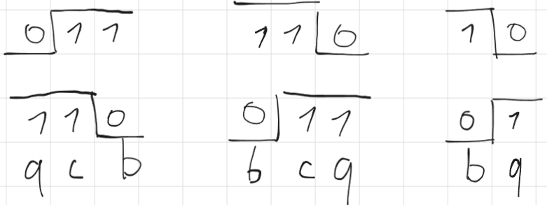

Рисунок 2.2 – Последовательности, активирующие выход автомата

Автомат Мили задается следующей таблицей (Рисунок 2.2):

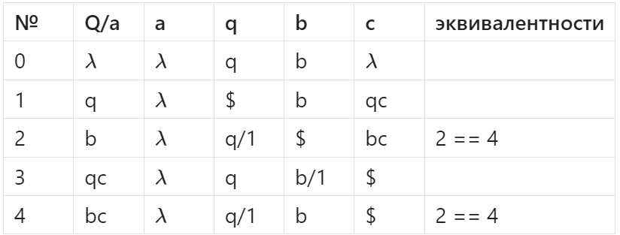

Рисунок 2.2 – Таблица состояний автомата Мили

Автоматную таблицу можно преобразовать к виду(Рисунок 2.3):

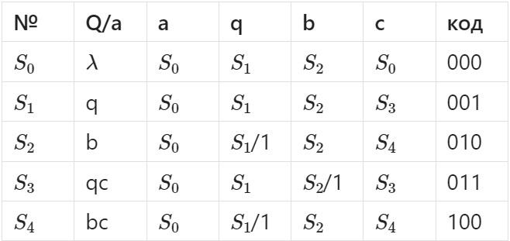

Рисунок 2.3 – Автоматная таблица

Спроектированный автомат в Logisim (Рисунок 2.4)

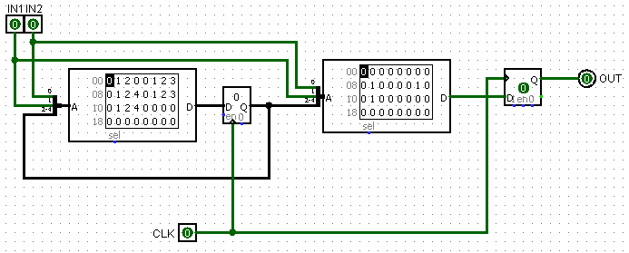

Рисунок 2.4 – Спроектированный автомат в среде Logisim

### 2.2.1 Автомат подсчета четности сигнала

Построим автомат мили (Рисунок 2.5):

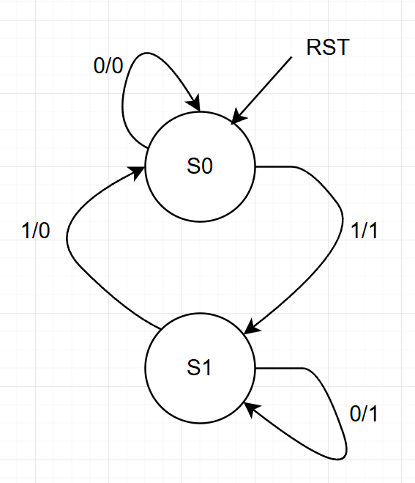

Рисунок 2.5 – Граф переходов автомата Мили

Таблица состояний автомата задается следующим образом:

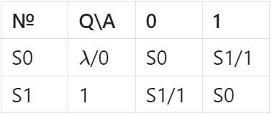

Рисунок 2.6 – Автоматная таблица автомата

Спроектированный автомат в Logisim (Рисунок 2.7):

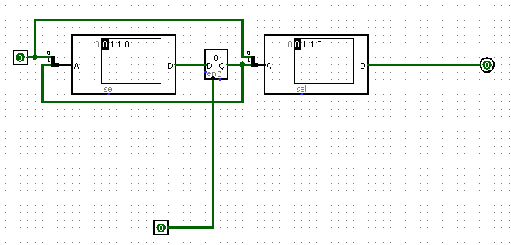

Рисунок 2.7 – Автомат четности, реализованный в Logisim

# 3 ЗАДАЧА

## 3.1 Постановка задачи

Спроектировать синхронный автомат, который вычисляет минимальное число из четырех положительных чисел. Числа поступают одновременно по 4-разрядной шине (каждое число по своей 1 разрядной шине), начиная со старших разрядов, в сопровождении синхросигналов. На одноразрядном выходе синхронно появляется результат: значение разрядов минимального из чисел.

## 3.2 Решение

Для каждого отдельного числа спроектируем локальный автомат со следующими состояниями: M – число минимальное – значение на выходе равно входному; N – число не минимальное – на выходе автомата 1, т.е. наибольшее значение. Тогда можно сравнить значения на выходе всех автоматов и выдать минимальное, т.е. выполнить конъюнкцию.

Локальный автомат переходит из состояния M в состояние N тогда, когда число перестает быть минимальным, т.е. когда значение входного разряда числа больше значения на выходе конъюнкции. Выходное значение в состоянии М равно входному, в состояние N – максимально возможному, т.е. 1.

Кодирование состояний: M = 0, N = 1.

Автоматная таблица локального автомата(Рисунок 3.1):

Рисунок 3.1 – Автоматная таблица локального автомата

Рисунок 3.2 – Таблица переходов

Рисунок 3.3 – Таблица выходов

$$f = d + s$$

Схема локального автомата в Logisim (Рисунок 3.4):

Рисунок 3.4 – Схема локального автомата

Рисунок 3.5 – Схема полного автомата

# 4 ЗАДАЧА

## 4.1 Постановка задачи

Спроектировать автомат, который вычисляет свертку по mod 5 для положительного числа, поступающего последовательно по одному разряду, начиная с младшего. Текущее значение свертки присутствует на трехразрядном выходе.

## 4.2 Решение

Для вычисления остатка от деления на число X в двоичной системе счисления необходимо разложить число на группы, длина которых соответствует s в выражении.

$${\left(2^{s}\right)}^{k}mod X = 1$$

Для mod5 s = 4

$${\left(2^{4}\right)}^{k}mod 5 = 1$$

Для определения разряда в группе в проектируемом автомате дополнительно следует поставить на вход счетчик st по модулю s.

Кол-во состояний – кол-во вариантов выражения X mod 5 (5: 0, 1, 2, 3, 4).

Если на вход in поступает «0», то свертка не изменяется – +0.

Если на вход in поступает «1», то:

* Если очередной разряд на нулевом разряде группы (st=0), то свертка увеличивается на вес разряда – +1∙20(+1);
* Если очередной разряд на первом разряде группы (st=1), то свертка увеличивается на вес разряда – +1∙21(+2);
* Если очередной разряд на втором разряде группы (st=2), то свертка увеличивается на вес разряда – +1∙22(+4);
* Если очередной разряд на третьем разряде группы (st=3), то свертка увеличивается на вес разряда – +1∙23(+8, т.е. +3);

Рисунок 4.1 – Таблица выходов

Рисунок 4.2 – Таблица переходов

Обозначения: Q – текущее состояние Q’ – следующее состояние in – вход (0 или 1) st – вход (номер разряда группы) Y – выход.

Кодирование состояний: 0 – 000, 1 – 001, 2 – 010, 3 – 011, 4 – 100.

Схема автомата в Logisim (Рисунок 4.3):

Рисунок 4.3 – Схема автомата в Logisim

ЗАКЛЮЧЕНИЕ

В ходе выполнения практической работы различными способами были спроектированы синхронные цифровые автоматы.

СПИСОК ИСПОЛЬЗОВАННЫХ ИСТОЧНИКОВ

1. В.В. Лозовский Теория автоматов [Электронный ресурс]: Учебное пособие / В.В. Лозовский, Е.Н. Штрекер, А.С. Боронников, Л.В. Казанцева. — М., МИРЭА — Российский технологический университет, 2024. — 454 с.